Phát huy truyền thống đạo lý tốt đẹp của dân tộc, Trường THPT Nam Trực (Ninh Bình) đã tổ chức chuỗi hoạt động chào đón Tết Nguyên đán Bính Ngọ 2026 đầy ấm áp. Đây không chỉ là dịp để thầy và trò nhà trường giữ gìn bản sắc văn hóa mà còn là hành trình kết nối những tấm lòng nhân ái.
Mở đầu cho chuỗi hoạt động, ngày 05/02/2026, câu lạc bộ tình nguyện Tuổi trẻ xanh Nam Định đã phối hợp cùng nhà trường tổ chức chương trình tặng quà Tết cho những học sinh tiêu biểu nỗ lực vượt khó vươn lên trong học tập và rèn luyện. Trong đợt này, đoàn đã trao tặng 20 suất quà với tổng trị giá khoảng 8 triệu đồng. Đặc biệt, món quà là chiếc tivi đã qua sử dụng được trao cho em Nguyễn Thị Trà My (học sinh lớp 11A6) đã mang lại niềm xúc động lớn, giúp gia đình em có thêm điều kiện đón không khí Tết đầm ấm, trọn vẹn hơn.
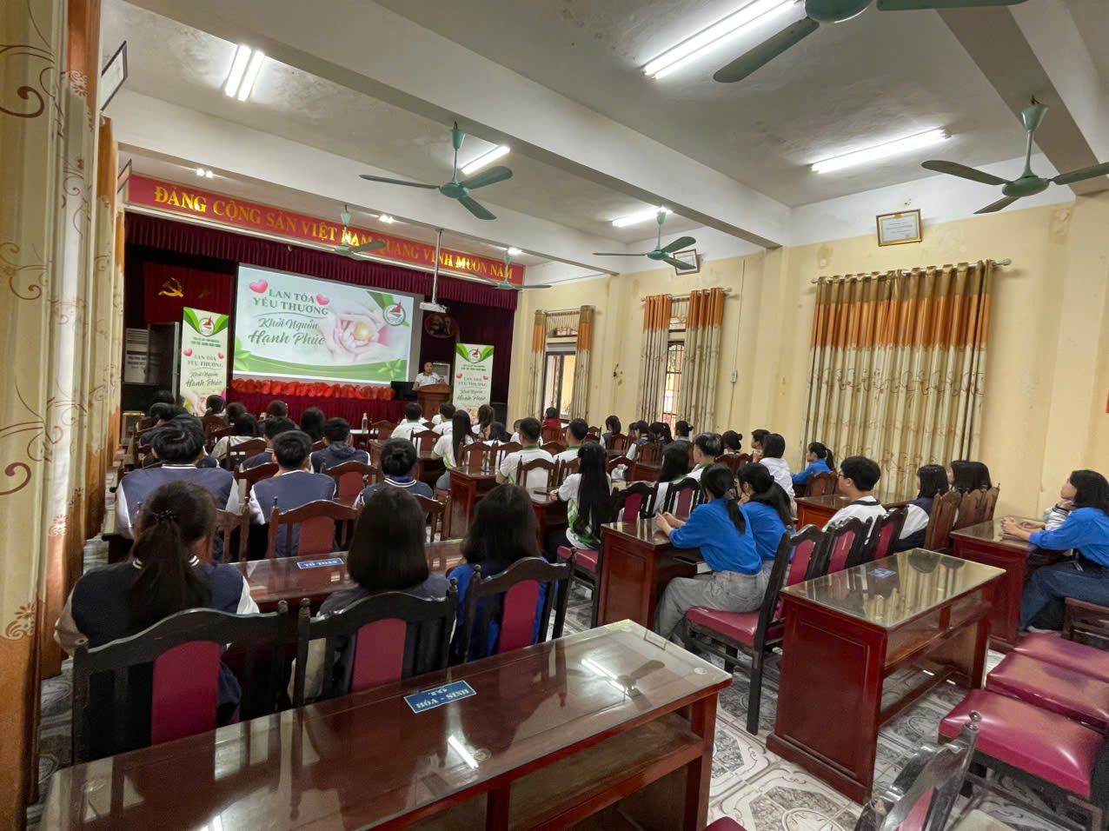

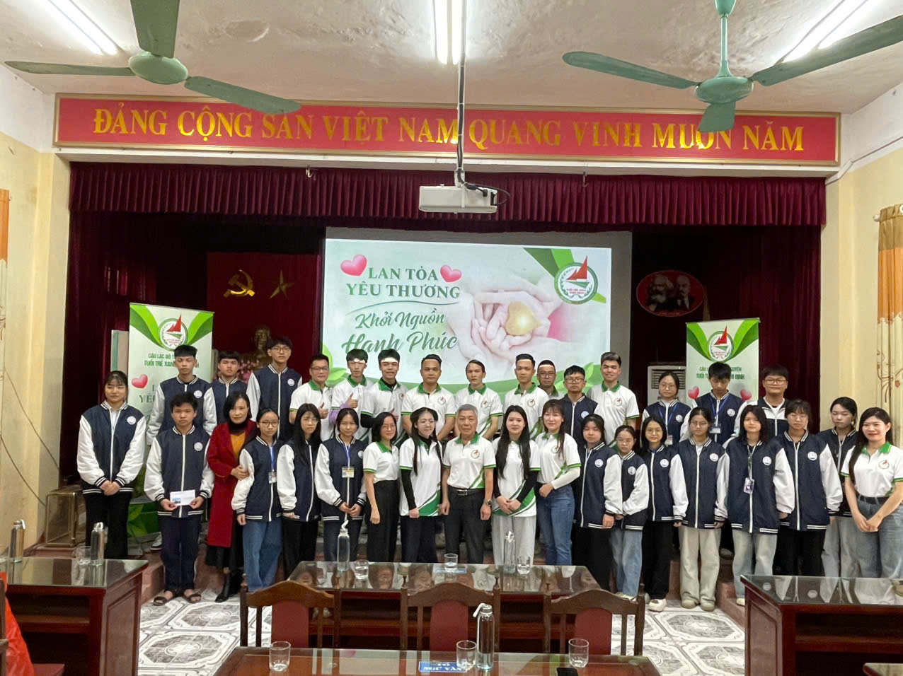
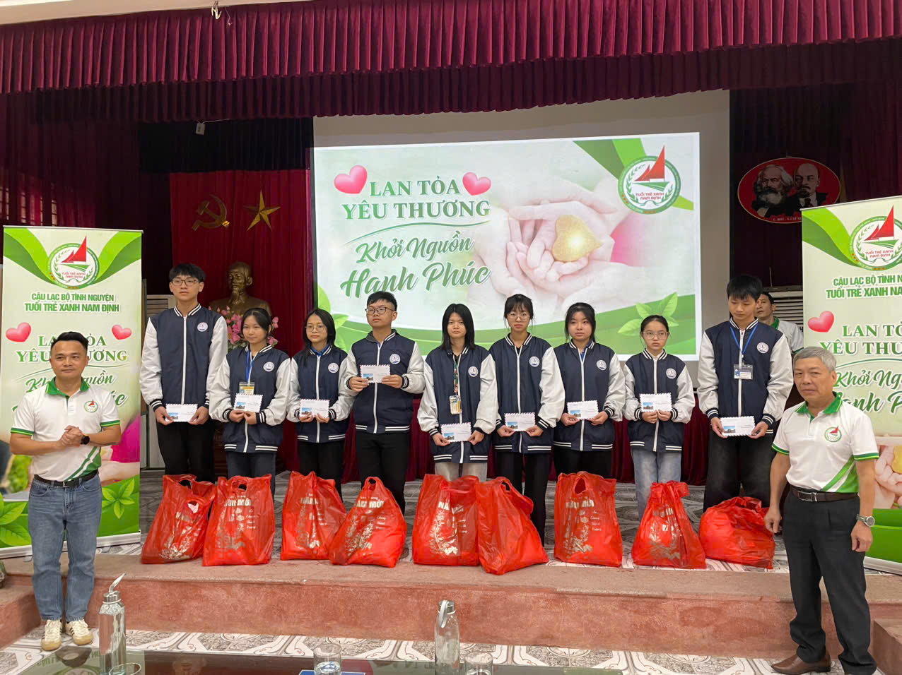
Ông Nguyễn Phong Phú – Người đỡ đầu, cố vấn câu lạc bộ (Bên phải) và anh Mai Văn Vụ - Chủ nhiệm CLB tình nguyện Tuổi trẻ xanh Nam Định (Bên trái) và các thành viên CLB tặng quà cho 20 học sinh
Ngày 09/02/2026, sân trường THPT Nam Trực trở nên rộn ràng với Hội thi gói bánh chưng và viết câu đối. Đây là hoạt động thường niên được nhà trường chú trọng nhằm giúp học sinh hiểu rõ hơn về những nét đẹp văn hóa truyền thống của dân tộc mỗi dịp Tết đến, Xuân về.
Dưới sự hướng dẫn của các thầy cô giáo chủ nhiệm, các em học sinh đã tự tay thực hiện các công đoạn từ chuẩn bị lá dong, gạo nếp, gói những chiếc bánh chưng vuông vức đến việc rèn nét chữ trên giấy đỏ. Những câu đối mang ý nghĩa tốt lành không chỉ thể hiện tài năng hội họa, thư pháp của học sinh mà còn gửi gắm những ước vọng về một năm mới bình an, thành công.
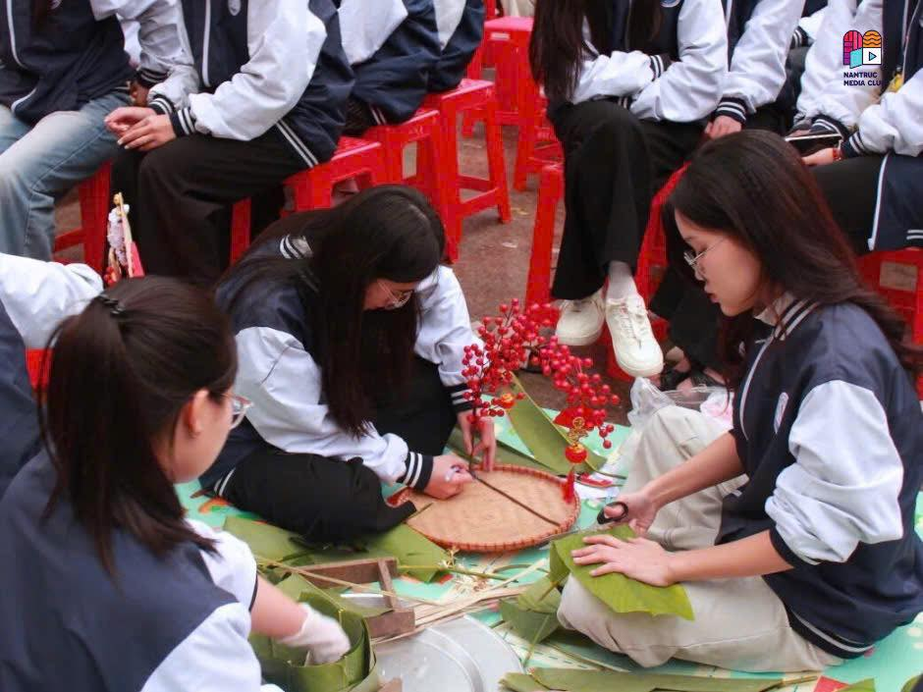
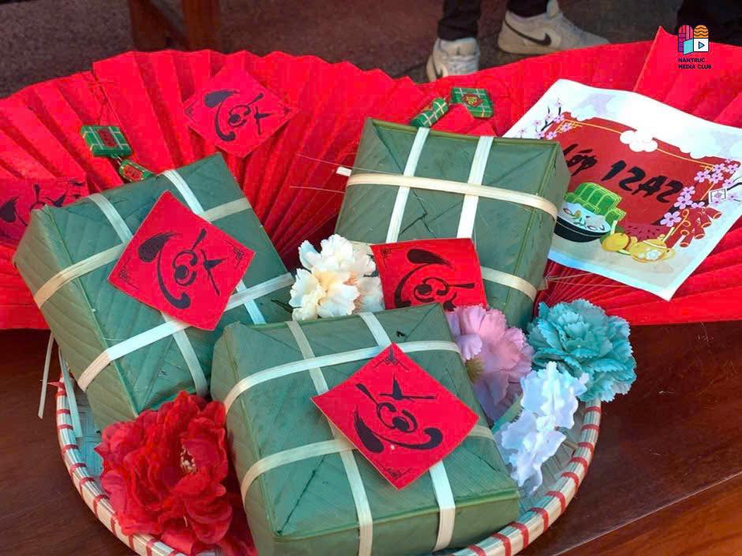
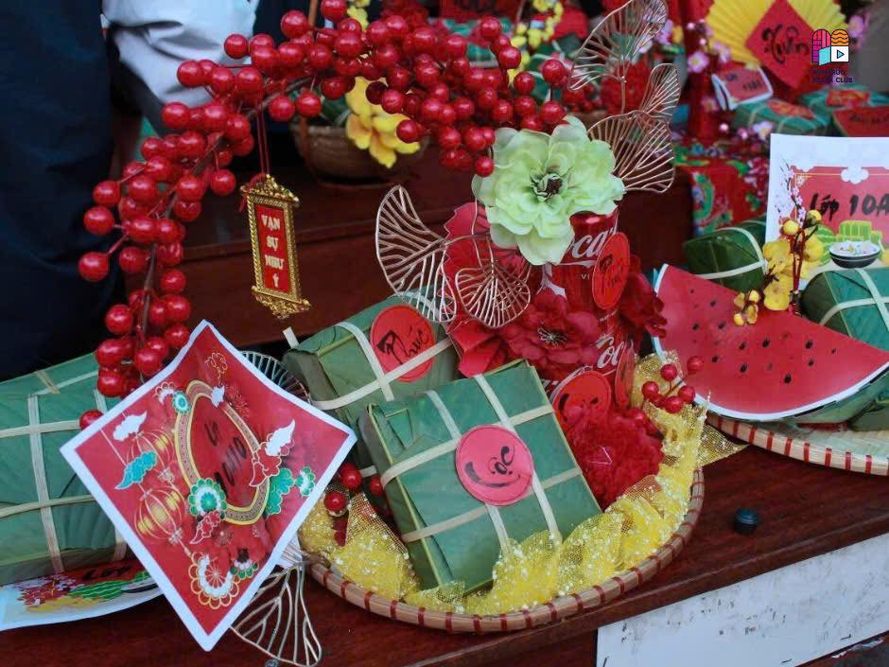
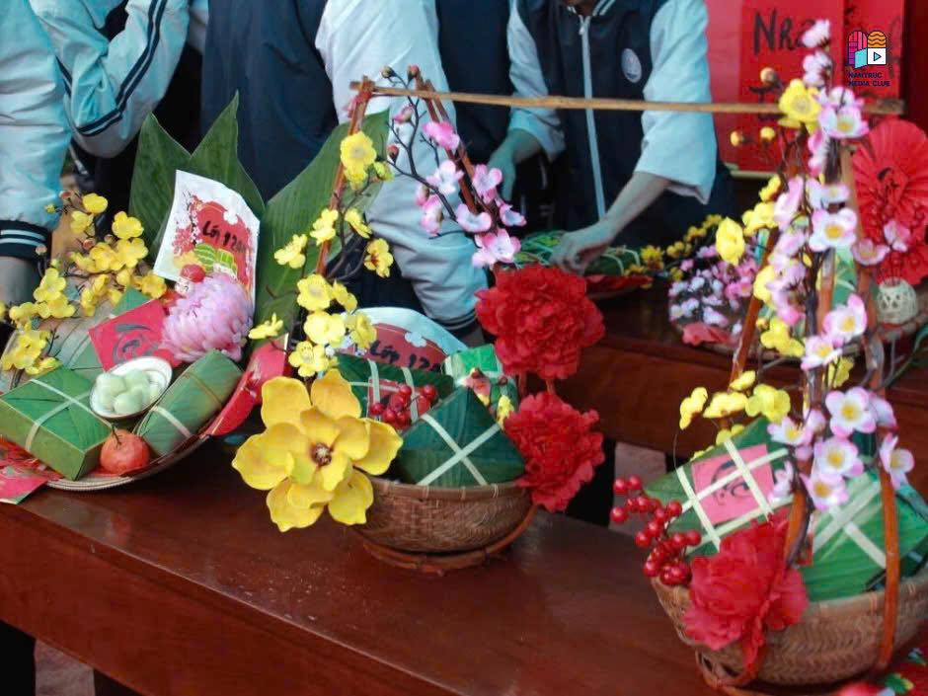
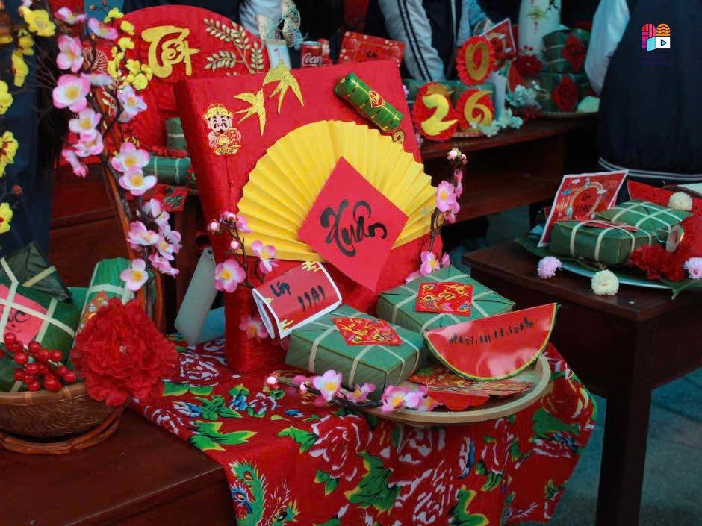
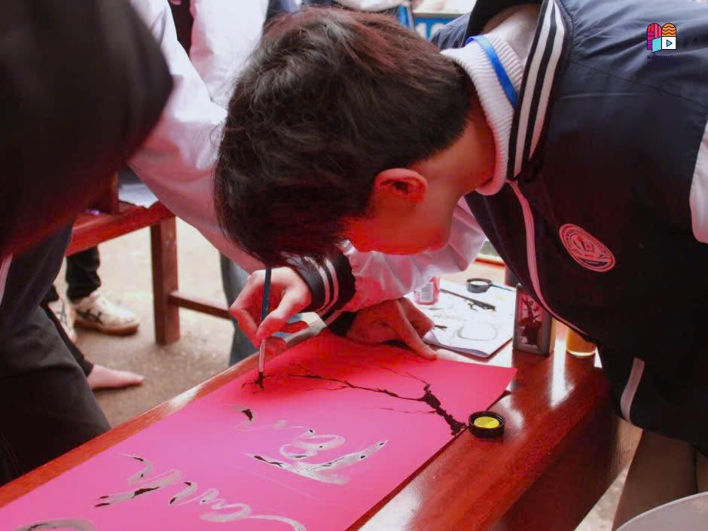
Đỉnh cao của chuỗi hoạt động là Chương trình tặng quà Tết cho học sinh nỗ lực vượt khó vươn lên trong học tập và rèn luyện, diễn ra vào ngày 11/02/2026. Trong không khí trang trọng, câu lạc bộ Sức sống xanh của nhà trường đã trao tặng những phần quà ý nghĩa cho các học sinh có thành tích xuất sắc mặc dù gặp nhiều nghịch cảnh. Phát biểu tại buổi lễ, đại diện nhà trường khẳng định: "Việc quan tâm, hỗ trợ học sinh nỗ lực vượt khó vươn lên trong học tập và rèn luyện không chỉ là trách nhiệm mà còn là hoạt động thường niên mang ý nghĩa nhân văn của câu lạc bộ Sức sống xanh cũng như của tập thể sư phạm nhà trường. Hy vọng những món quà nhỏ này sẽ là động lực để các em tiếp tục phấn đấu, đạt kết quả cao trong năm học mới."
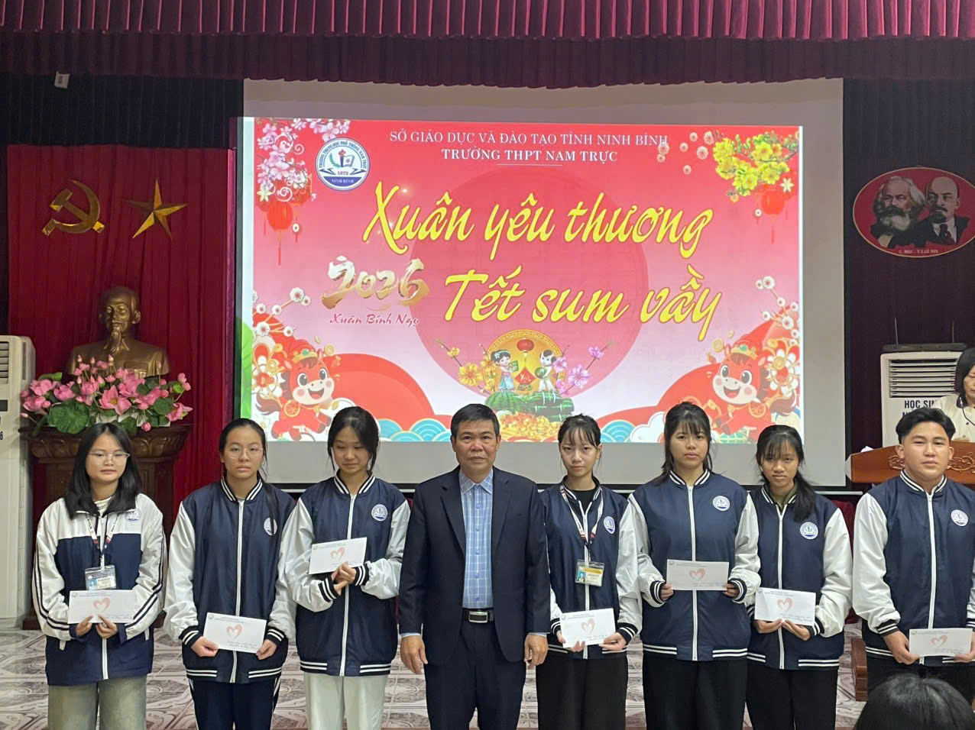
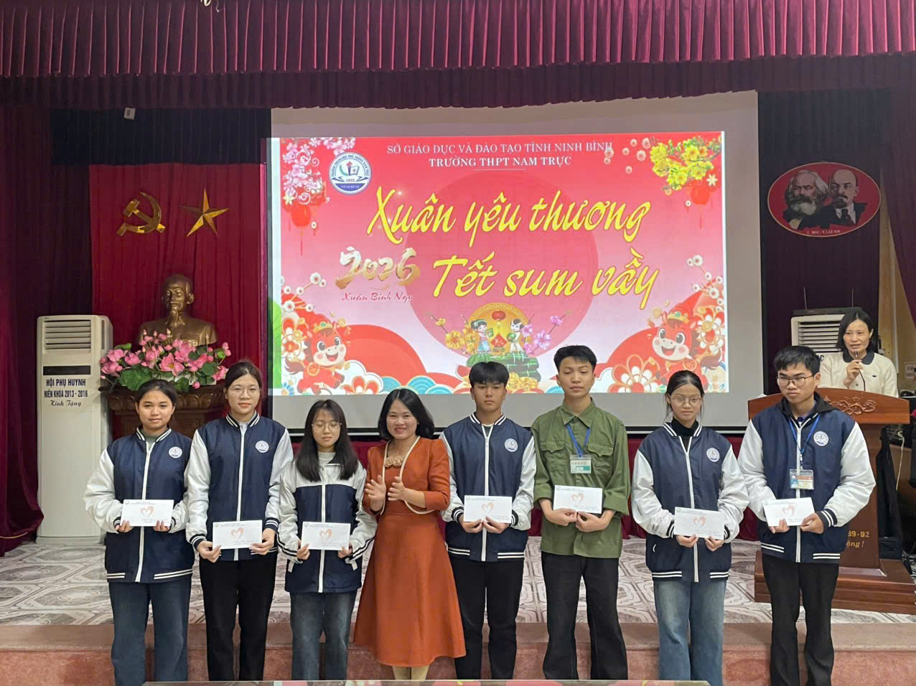
Thầy Đào Văn Duẩn – Bí thư chi bộ, Hiệu trưởng nhà trường và cô Nguyễn Thị Thu Hương – Phó Bí thư chi bộ, chủ nhiệm CLB Sức sống xanh trao quà cho 15 học sinh, mỗi suất quà trị giá 500,000 đồng
Chuỗi hoạt động chào Xuân Bính Ngọ 2026 của Trường THPT Nam Trực đã khép lại, để lại nhiều ấn tượng sâu sắc trong lòng phụ huynh, học sinh và cộng đồng. Những hoạt động này không chỉ đơn thuần là tặng quà hay vui chơi, mà còn là bài học quý giá về lòng nhân ái, sự sẻ chia và ý thức giữ gìn cội nguồn dân tộc cho thế hệ trẻ hôm nay.
Tác giả
Tâm Đan

